ZARZĄDZENIE NR 21/2026
REGIONALNEGO DYREKTORA OCHRONY ŚRODOWISKA

W BYDGOSZCZY
z dnia 21 października 2026 r.

w sprawie wyznaczenia miejsca postoju pojazdów dla celu turystycznego w rezerwacie przyrody „Torfowisko Rytki”

Na podstawie art. 15 ust. 1 pkt 15 i 18 ustawy z dnia 16 kwietnia 2004 roku o ochronie przyrody (Dz. U. z 2026 r. poz. 1315), zarządza się, co następuje:
§ 1. Wyznacza się miejsce postoju pojazdów osobowych dla celu turystycznego na obszarze rezerwatu przyrody „Torfowisko Rytki”, którego lokalizacja została określona na mapie w załączniku do niniejszego zarządzenia.
§ 2. Oznakowanie miejsca postoju i dbałość o jego bezpieczne użytkowanie oraz utrzymanie infrastruktury turystycznej tj. dwóch wiat i tablic edukacyjnych, należy do zarządcy terenu rezerwatu przyrody, Nadleśniczego Nadleśnictwa Woziwoda.
§ 3. Zarządzenie wchodzi w życie z dniem podpisania.

Załącznik
do zarządzenia nr 21/2026
Regionalnego Dyrektora
Ochrony Środowiska
w Bydgoszczy
z dnia 21 października 2026 r.

Mapa określająca lokalizację miejsca postoju pojazdów osobowych dla celu turystycznego na obszarze rezerwatu przyrody „Torfowisko Rytki”
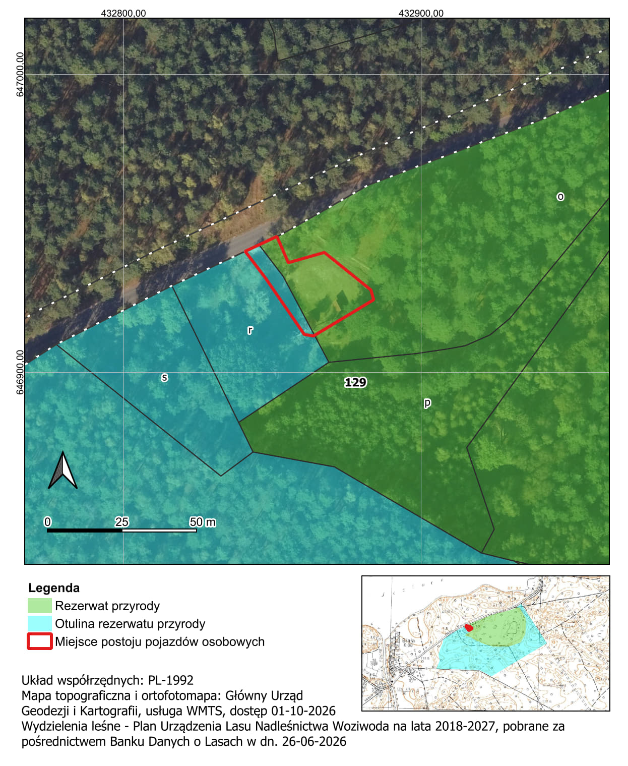

UZASADNIENIE

Wyznaczenie miejsca postoju pojazdów osobowych dla celu turystycznego na obszarze rezerwatu przyrody zgodnie z art. 15 ust. 1 pkt 15 i 18 ustawy z dnia 16 kwietnia 2004 r. o ochronie przyrody (Dz. U. z 2026 r. poz. 1315), należy do kompetencji regionalnego dyrektora ochrony środowiska.
Nadleśnictwo Woziwoda pismem z dnia 22 września 2026 r., znak NA.7212.12.2026, wystąpiło o wyznaczenie miejsca postoju pojazdów osobowych dla celu turystycznego na obszarze rezerwatu przyrody „Torfowisko Rytki”, określając jego lokalizację. Regionalny Dyrektor Ochrony Środowiska w Bydgoszczy na podstawie art. 15 ust. 1 pkt 15 i 18 ustawy o ochronie przyrody, wyznaczył miejsce postoju pojazdów osobowych niniejszym zarządzeniem zgodnie z załącznikiem graficznym. Oznakowanie miejsca postoju i dbałość o jego bezpieczne użytkowanie oraz utrzymanie infrastruktury turystycznej tj. dwóch wiat i tablic edukacyjnych, należy do zarządcy terenu rezerwatu przyrody, Nadleśniczego Nadleśnictwa Woziwoda.
Projekt niniejszego zarządzenia został zaopiniowany pozytywnie przez zarządcę terenu powyższego rezerwatu przyrody, Nadleśnictwo Woziwoda pismem z dnia 15 października 2026 r., znak sprawy: NA.7212.12.2026.

